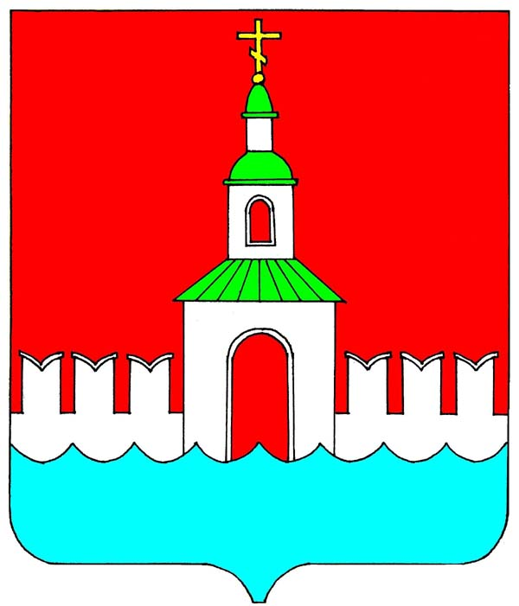

РОССИЙСКАЯ ФЕДЕРАЦИЯ ИВАНОВСКАЯ ОБЛАСТЬ
ЮРЬЕВЕЦКИЙ МУНИЦИПАЛЬНЫЙ РАЙОН

СОВЕТ
ЮРЬЕВЕЦКОГО МУНИЦИПАЛЬНОГО РАЙОНА
Пятый созыв

РЕШЕНИЕ

от 10 июля 2020 года №260
г.Юрьевец

Об утверждении прогнозного плана приватизации имущества, находящегося в собственности Юрьевецкого муниципального района
на 2020 год

В соответствии с Федеральным законом от 21.12.2001г. №178-ФЗ «О приватизации государственного и муниципального имущества», Уставом Юрьевецкого муниципального района, Положением о приватизации имущества, находящегося в собственности Юрьевецкого муниципального района, утвержденным решением Совета Юрьевецкого муниципального района от 27.02.2015 г. № 331,
Совет Юрьевецкого муниципального района решил:

1. Утвердить прогнозный план приватизации имущества, находящегося в муниципальной собственности Юрьевецкого муниципального района на 2020 год:
№  п/п | Наименование имущества | Местонахождение | Характеристика имущества | Способ привати-  зации
1. | Нежилое здание: котельная/гараж | г.Юрьевец,  ул.Пушкина, д.17 | Здание площадью 104,8 кв.м.,  1 –этажное | продажа
2. | Низковольтная линия электропередач | Ивановская область, Юрьевецкий район, д.Михайлово, ул. Территория ПУ № 20 – д.Дубнево от дома № 15 до дома № 18 включительно | Протяженностью  1705 м.,  кадастровый номер 37:22:000000:219 | продажа
3. | ТП Обжериха-7 | Ивановская область, Юрьевецкий район,  с.Обжериха, ул.Реформатского, д.24-А | Площадью 16,9 кв.м., кадастровый номер 37:22:020414:140 | продажа
4. | ТП - Жуковка | Ивановская область, Юрьевецкий район,  с.Жуковка, ул.Школьная, д.7-А | Площадью 16,5 кв.м., кадастровый номер 37:22:020437:667 | продажа

2. Разместить настоящее решение на официальном сайте администрации Юрьевецкого муниципального района и обнародовать в соответствии со ст. 10 Устава Юрьевецкого муниципального района.
3. Настоящее решение вступает в силу с момента его подписания.

Глава Юрьевецкого
муниципального района Ю.И. Тимошенко

Председатель Совета
Юрьевецкого муниципального района С.А. Баранова

